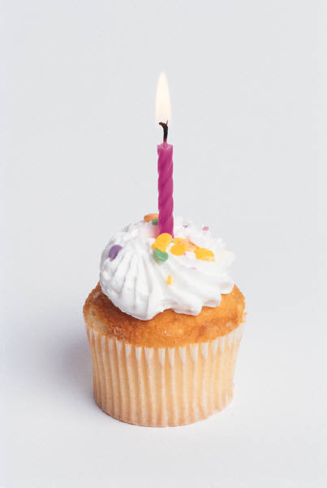

KOM JE OOK OP

MAANDAG 23 AUGUSTUS

OM 14:30 UUR

MET ONS VIEREN DAT

TIES DRIE JAAR WORDT?

WE HEBBEN HAPJES EN

SPELLETJES VOOR IEDEREEN, DUS NEEM JE HELE FAMILIE MEE!